**PUNTO 12**

Barberia = (codBarberia, razon_social, direccion, telefono)

Cliente = (nroCliente,DNI, nombYAp, direccionC, fechaNacimiento, celular)

Barbero = (codEmpleado,DNIB, nombYApB, direccionB, telefonoContacto, mail)

Atencion = (codEmpleado,Fecha,hora,codBarberia(fk), nroCliente(fk),descTratamiento, valor)

**1. Listar DNI, nombYAp, direccionC, fechaNacimiento y celular de clientes que no tengan atención durante 2020.**

SELECT c.DNI, c.nombYAp, c.direccionC, c.fechaNacimiento, c.celular

FROM Cliente c

EXCEPT (

SELECT c.DNI, c.nombYAp, c.direccionC, c.fechaNacimiento, c.celular

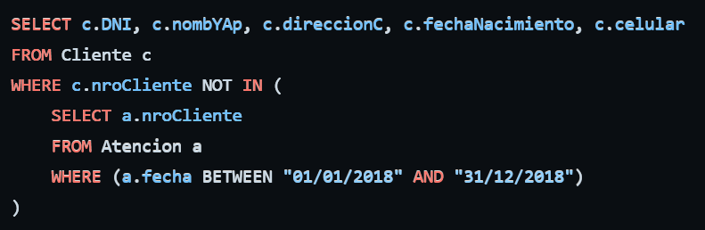FROM (Cliente c

NATURAL JOIN Atencion a)

WHERE (a.fecha BETWEEN '01/01/2020' AND '31/12/2020')

)

**2. Listar para cada barbero cantidad de atenciones que realizaron durante 2018. Listar DNIB, nombYApB, direccionB, telefonoContacto, mail y cantidad de atenciones.**

SELECT b.DNIB, b.nombYApB, b.direccionB, b.telefonoContacto, b.mail, COUNT(*) as Cantidad Atenciones

FROM (Barbero b

NATURAL JOIN Atencion a)

WHERE (a.fecha BETWEEN '01/01/2018' AND '31/12/2018')

GROUP BY b.codEmpleado, b.DNIB, b.nombYApB, b.direccionB, b.telefonoContacto, b.mail

**3. Listar razón social, dirección y teléfono de barberías que tengan atenciones para el cliente con DNI: 22283566. Ordenar por razón social y dirección ascendente.**

SELECT b.razon_social, b.direccion, b.telefono

FROM ((Barberia b

NATURAL JOIN Atencion a)

NATURAL JOIN Cliente c)

WHERE (c.DNI = 22283566)

ORDER BY b.razon_social, b.direccion

**4. Listar DNIB, nombYApB, direccionB, telefonoContacto y mail de barberos que tengan atenciones con valor superior a 5000.**

SELECT DISTINCT b.DNIB, b.nombYApB, b.direccionB, b.telefonoContacto, b.mail

FROM (Barbero b

NATURAL JOIN Atencion a)

WHERE (a.valor > 5000)

**5. Listar DNI, nombYAp, direccionC, fechaNacimiento y celular de clientes que tengan atenciones en la barbería con razón social: ‘Corta barba’ y también se hayan atendido en la barbería con razón social: ‘Barberia Barbara’.**

(SELECT c.DNI, c.nombYAp, c.direccionC, c.fechaNacimiento, c.celular

FROM ((Cliente c

NATURAL JOIN Atención a)

NATURAL JOIN Barbería b)

WHERE (b.razon_social = “Corta barba”))

INTERSECT

(SELECT c.DNI, c.nombYAp, c.direccionC, c.fechaNacimiento, c.celular

FROM ((Cliente c

NATURAL JOIN Atención a)

NATURAL JOIN Barbería b)

WHERE (b.razon_social = “Barbería Barbara”))

**6. Eliminar el cliente con DNI: 22222222.**

DELETE FROM Atención

WHERE (nroCLiente IN (

SELECT nroCliente

FROM Cliente

WHERE DNI = 22222222)

)

DELETE FROM Cliente

WHERE DNI = 22222222